Кроссворд 1
 |  |  |  |  |  |  |  |  |  |  |  |  |  | ⁵
 |  |  |  |  |  |  |  |  | ²
¹ |  |  |  |  |  |  | ³
 |  |  |  |  |  |  |  |  |  |  | ⁷
 |  |  |  |  |  |  | ⁶
 |  | ⁴ |  |  |  |  |  |  | ⁸ |  |  |  | ⁹
 |  |  |  |  |  |  |  |  |  |  | ¹⁰

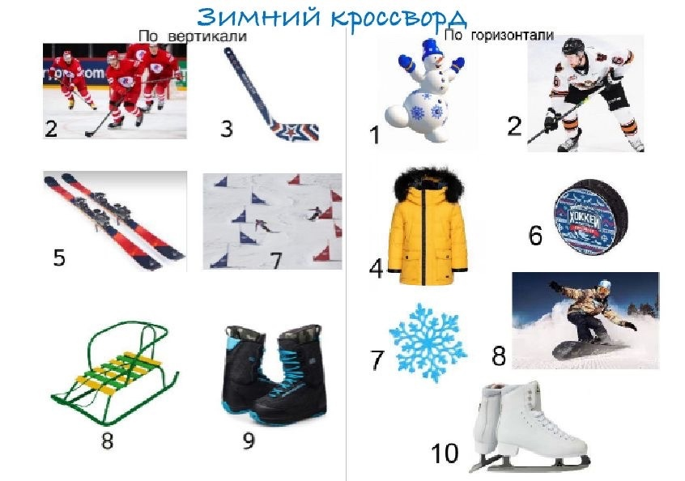
По горизонтали: | По вертикали:
1. снеговик  2. хоккеист  4. куртка  6. шайба  7. снежинка  8. сноуборд  10. коньки | 2. хоккей  3. клюшка  5. лыжи  7. слалом  8. санки  9. ботинки
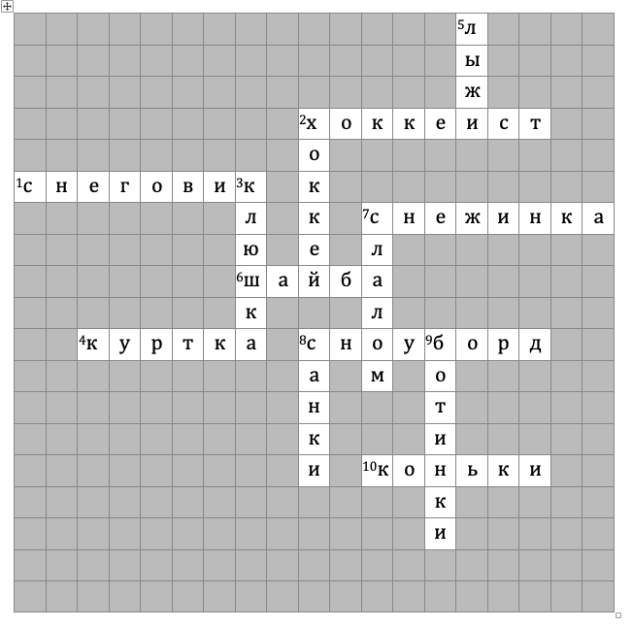
Кроссворд 2
 |  |  |  |  |  |  |  |  |  |  | ⁴
 |  |  |  |  |  |  |  |  |  | ⁵
 |  |  |  |  | ² |  |  |  | ⁶ |  |  |  | ⁸
¹
 |  |  |  | ³
 |  |  |  |  |  |  | ⁷
 |  |  |  |  |  |  | ⁹ |  |  |  | ¹⁰

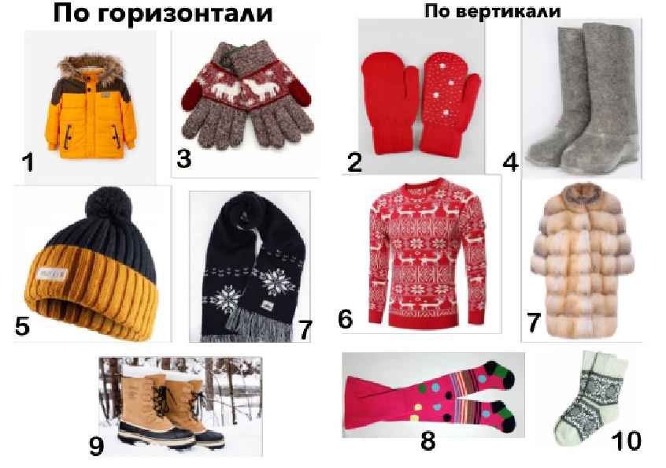

По горизонтали: | По вертикали:
1. куртка  3. перчатки  5. шапка  7. шарф  9. ботинки | 2. варежки  4. валенки  6. свитер  7. шуба  8. колготки  10. носки
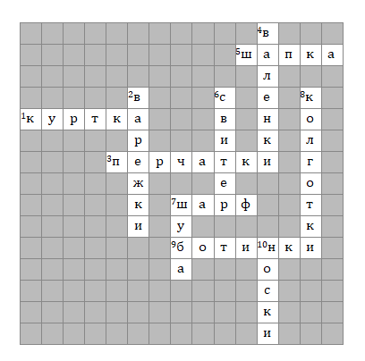
Кроссворд 3
 |  |  |  |  |  |  |  |  |  | ³
 |  |  |  |  |  |  |  |  |  |  |  | ⁸
 |  |  |  |  |  |  |  |  |  | ⁷ |  |  |  |  |  | ¹¹
 |  |  |  |  |  |  |  | ⁵
 |  | ¹
 |  |  |  |  |  | ⁶
 |  |  |  |  | ⁴ |  |  |  |  |  |  |  |  | ¹²
² |  |  |  |  |  |  |  | ⁹
 |  |  |  |  |  |  |  |  |  |  |  | ¹³
 |  |  |  |  |  |  |  | ¹⁰
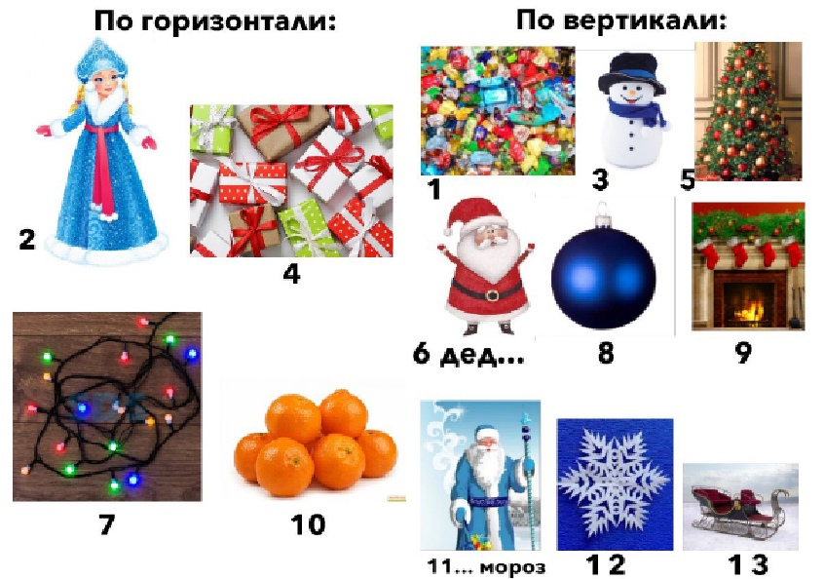
По горизонтали: | По вертикали:
2. снегурочка  4. подарки  7. гирлянда  10. мандарины | 1. конфеты  3. снеговик  5. елка  6. мороз  8. шар  9. камин  11. дед  12. снежинка  13. сани
